
根据实际申请学位类别选择“博士”或“硕士”
博士/硕士学位论文

喀喇昆仑山东缘“大湖期”发育时代与高湖面变化历史

填写信息后不会自动居中，可以根据实际情况手动调整居中。

作者姓名： 张帅帅
指导教师： 陈发虎 研究员 中国科学院青藏高原研究所
赵 晖 研究员 中国科学院西北生态环境资源研究院
学位类别： 理学博士
学科专业： 自然地理学
培养单位： 中国科学院青藏高原研究所

2022年6月

AGES OF THE “GREATEST LAKE PERIOD” AND LAKE HIGH-STAND VARIATION IN THE EASTERN KAROKORAM
根据实际申请学位类别选择，dissertation用于博士论文，thesis用于硕士论文。

A dissertation/thesis submitted to
University of Chinese Academy of Sciences
in partial fulfillment of the requirement
for the degree of
Doctor/Master of Philosophy
in Physical Geography
By
ZHANG ShuaiShuai
Supervisor: Professor CHEN FaHu
Professor ZHAO Hui

Institute of Tibetan Plateau Research, Chinese Academy of Sciences
June 2022

中国科学院大学
研究生学位论文原创性声明

本人郑重声明：所呈交的学位论文是本人在导师的指导下独立进行研究工作所取得的成果。承诺除文中已经注明引用的内容外，本论文不包含任何其他个人或集体享有著作权的研究成果，未在以往任何学位申请中全部或部分提交。对本论文所涉及的研究工作做出贡献的其他个人或集体，均已在文中以明确方式标明或致谢。本人完全意识到本声明的法律结果由本人承担。

作者签名：
日 期：

中国科学院大学
学位论文使用授权声明

本人完全了解并同意遵守中国科学院大学有关收集、保存和使用学位论文的规定，即中国科学院大学有权按照学术研究公开原则和保护知识产权的原则， 保留并向国家指定或中国科学院指定机构送交学位论文的电子版和印刷版文件，且电子版与印刷版内容应完全相同，允许该论文被检索、查阅和借阅，公布本学位论文的全部或部分内容，可以采用扫描、影印、缩印等复制手段以及其他法律许可的方式保存、汇编本学位论文。
涉密及延迟公开的学位论文在解密或延迟期后适用本声明。

作者签名： 导师签名：
日 期： 日 期：

书脊（此页仅用于制作书脊，不用单独打印放入论文）
黑体小四号，论文题目、作者、中国科学院大学
英文和阿拉伯数字用Times New Roman
3cm左右

论文题目

张帅
帅

中国科学院大学
3cm左右

摘 要
作为“亚洲水塔”，青藏高原的气候和水资源变化深刻影响着区域生态系统和社会经济发展，是科学界普遍关注的重大科学议题。青藏高原上分布着两极地区以外最多的冰川和面积广泛的湖泊群，是“亚洲水塔”水资源的重要组成部分。近几十年在全球变暖的背景下，青藏高原气候总体呈暖湿化趋势，造成冰川持续消融退缩，湖泊总体不断扩张。
此处为固定行，不要在此处输入内容。
关键词：“大湖期”，古湖岸线，光释光年代学，青藏高原，喀喇昆仑山东缘
如有直接粘贴引用pdf文档文本内容到word的话会出现很多换行符，这种情况是因为pdf和word软件是属于两种体系，pdf的文本内容每行直接拷贝出来的话会是一行会加换行符号的内容。对于这种情况可以看这篇百度经验pdf复制到word有空格间隙和换行问题解决办法-百度经验 (baidu.com)

Abstract
The changes of the climate and water resources on the Tibetan Plateau (TP), the “Asian Water Tower”, have great impact on the regional ecosystem and socioeconomic development, and have become an important scientific issue in the community. The TP hosts the largest volume of glacier outside the polar regions and extensive lakes, which are important components of the water resources of the “Asian Water Tower”. During the past decades, the glaciers have retreated continuously and the lakes have expanded constantly in response to a wetting and warming climate on the TP.
此处为固定行，不要在此处输入内容。
Key Words: “Greatest Lake Period”, Paleo-shoreline, Optical dating, Tibetan Plateau, Eastern Karakoram
注（注的内容在最后的论文里需要删除）：英文摘要与中文摘要的内容应一致，在语法、用词上应准确无误。关键词间用逗号分隔。如无多个关键字请删除多余的关键字。
如有直接粘贴引用pdf文档文本内容到word的话会出现很多换行符，这种情况是因为pdf和word软件是属于两种体系，pdf的文本内容每行直接拷贝出来的话会是一行加换行符号的内容。对于这种情况可以看这篇百度经验pdf复制到word有空格间隙和换行问题解决办法-百度经验 (baidu.com)

目 录

第1章 绪论 1
1.1 全球古大湖研究进展 1
1.1.1 全球经典古大湖研究 1
1.1.2 东亚地区（蒙古高原）古大湖研究 1
1.2 青藏高原“大湖期”研究进展 1
1.2.1 萌芽阶段（1890s-1980s） 1
1.2.2 基于¹⁴C测年的MIS 3“大湖期”阶段（1980s-2000s） 1
1.3 青藏高原末次冰消期-全新世序列高湖面变化研究进展 1
1.3.1 1
1.3.2 1
1.4 选题依据和技术路线 2
1.4.1 拟解决的科学问题 2
1.4.2 技术路线 2
1.4.3 论文工作量 2
第2章 研究区概况 3
2.1 3
2.1.1 3
2.2 3
2.2.1 3
2.3 3
2.3.1 3
2.4 3
2.4.1 3
第3章 材料与方法 5
3.1 图表模板使用说明 5
3.1.1 图题注设置和图片插入说明 5
3.1.2 表题注设置和表插入说明 9
3.2 公式示例 12
3.3 常见问题处理 13
第4章 结果 15
4.1 15
4.1.1 15
4.1.2 15
4.1.3 15
4.1.4 15
4.2 15
4.2.1 15
4.3 15
第5章 讨论 16
5.1 16
5.1.1 16
5.1.2 16
5.1.3 16
5.2 16
5.2.1 16
5.3 16
5.3.1 16
5.4 17
5.4.1 17
第6章 结论与展望 18
6.1 主要结论 18
6.2 论文创新点 18
6.3 问题与展望 18
参考文献 20
附录 23
附录一 25
附录二 27
致谢 29
作者简历及攻读学位期间发表的学术论文与其他相关学术成果 31
致谢在重新生成目录后会在致谢二字中间包含两个空格，这是因为重新生成目录就是重新读取一遍标题，而致谢原本就是包含两个空格，所以目录也会有两个空格。所以每次更新的时候需要手动删除这两个空格，只更新页码的时候不会出现这种情况。其中附录、附录一和附录二会和题名间空一个汉字符位（2空格），标准的只需要一个空格，所以需要手动删除一个空格。

图目录

图3-1 点选插入题注 5
图3-2 新建标签 6
图3-3 新建图标签 6
图3-4 设置图标签格式 6
图3-5 7
图3-6 图修改位置 7
图3-7 点选插入新图序 8
图3-8 添加新图序 8
图3-9 删除多余空格 9
图3-10 表修改位置 11
图3-11 点选插入新表序 11
图3-12 添加新表序 12
图3-13 错误序号的二级标题 14
图3-14 重新调整编号 15

表目录

表3-1 9
表3-2 11
表3-3 续表表格示例 11
表3-4 表格示例 12
表3-5 表格示例1 12
表3-6 表格示例2 12
和上面的附录、附录一和附录二一样，表序和表题会空一个汉字符位（2空格），标准的只需要一个空格，所以需要手动删除一个空格。

绪论

全球古大湖研究进展

全球经典古大湖研究
北美古大湖研究对湖岸地貌的特征和类型做了系统性的总结（如Adams & Wesnousky, 1998; Reheis et al., 2014），基本认识已被全球其他地区的湖岸地貌研究所采纳。

东亚地区（蒙古高原）古大湖研究
在内蒙古地区，在2000年左右，学者们主要利用¹⁴C测年研究腾格里沙漠、巴丹吉林沙漠和阿拉善地区湖岸地貌或高位湖相沉积物的时代，结果显示高湖面的年代主要集中于40-30 ka的MIS 3（杨小平和刘东生, 2003; 王乃昂 等, 2011）。
近年来，光释光测年较多的应用到内蒙古地区的高湖面研究中，钾长石pIRIR（Li B & Li S-H, 2011）测年结果显示，内蒙古地区的古大湖主要发育于末次间冰期（MIS 5）（Li G-Q, 2011; Li G-Q et al., 2015a, 2015b, 2017, 2018）。

青藏高原“大湖期”研究进展
引用有两个及以上同姓的著者的外文文献时，则著者要加名字的缩写，名中包含两个字以上的，每字首字母大写并用“-”连接。
此处出现了三位同姓作者：Li B，Li S-H，Li G-Q
1、同一作者多篇文献，文后参考文献先列单独署名文献，共同署名文献按发表先后顺序排列。
2、同一作者的同一年文献，用a、b、c……区分。
3、同一处引用多篇文献时，按出版年份由远及近依次标注，中间用分号分开。括号内标点符号（逗号，分号）使用英文半角符号，符号与后面的文字间需有空格间隔。

萌芽阶段（1890s-1980s）

基于¹⁴C测年的MIS 3“大湖期”阶段（1980s-2000s）

青藏高原末次冰消期-全新世序列高湖面变化研究进展

选题依据和技术路线

拟解决的科学问题

技术路线

论文工作量

研究区概况

材料与方法

图表模板使用说明
本章节主要介绍图表模板的使用，请各位同学认真阅读，熟悉后可正确插入图表和生成图表目录。关于图表的插入和目录生成方法，只能在本模板文件内使用，如果直接把内容复制到其他Word文件中进行图表插入和目录生成，可能会出现难以预料的格式错误。请各位同学在本模板的基础上增删内容。

图题注设置和图片插入说明
本节介绍图题注的设置，阅读3.1.1.2之前，请先认真阅读本节。
（1）选择“引用”→选择“插入题注”。
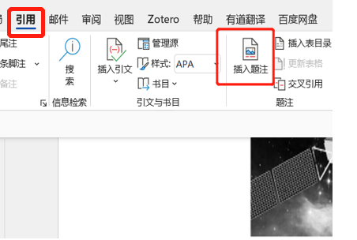
图3-1 点选插入题注
Figure 3-1
注：
（2）选择“新建标签”。
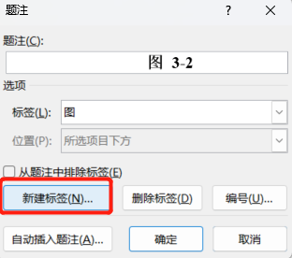
图3-2 新建标签
Figure 3-2
注：
（3）标签内容输入“图”→选择“确定”。
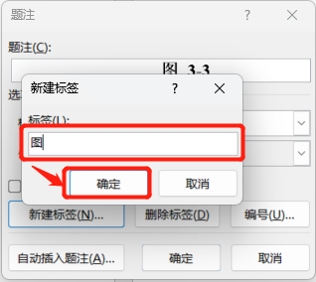
图3-3 新建图标签
Figure 3-3
注：
（4）选择“编号”，设置内容必须全部和红框中一致，选择“确定”。
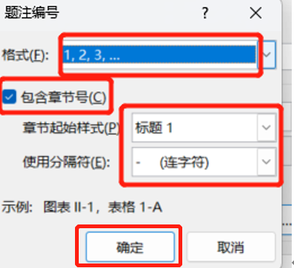
图3-4 设置图标签格式
Figure 3-4
注：必须全部和红框中一致。

图片要求：图片一般设为高6cm×宽8cm，如图3-5所示，高、宽可根据图片量及排版需要按比例缩放。但是，为了截图的展示效果，本章的部分图片没有严格按此比例设定，因此请勿直接参考。
为了方便图目录的生成，添加新图、中英文图序和图题、图注的方式可以参考下方步骤。您也可以选择其他合适的方案。
（1）复制下图图3-5的图片、中英文图序和图题、图注，保留原格式粘贴到新图应在的位置。
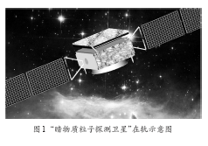
图3-5
Figure 3-5
注：
（2）分别输入中文图题和英文图题，删除复制过来的旧的中文图序。
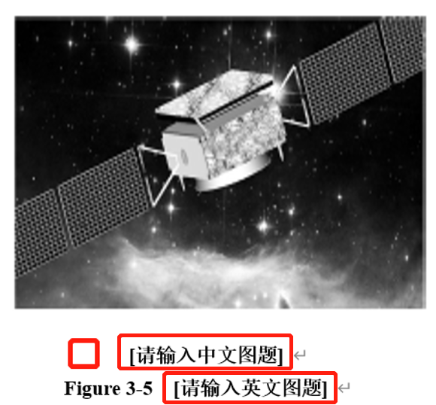
图3-6 图修改位置
Figure 3-6
注：在要添加新图序的红框处点击鼠标，然后看图3-7的操作。
（3）选择“引用”→选择“插入题注”，如图3-7所示插入新图序。
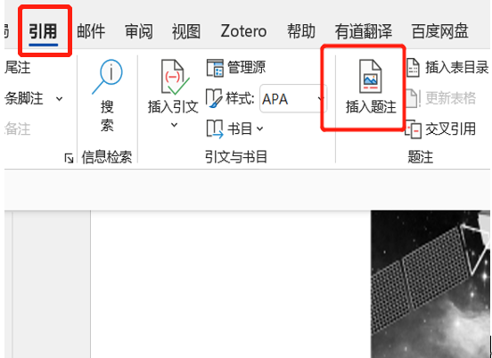
图3-7 点选插入新图序
Figure 3-7
注：
（4）所有内容不需改动，标签行显示“图”，直接选择“确定”，将自动显示新的中文图序。英文图序需要根据新的中文图序进行手动修改。
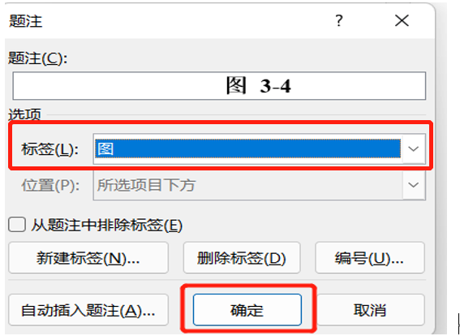
图3-8 添加新图序
Figure 3-8
注：
（5）去除中文“图”和编号之间多余的空格（绿色圈处），英文Figure和编号之间保留一个空格。中英文的图序和图题文字之间空一个汉字符位。
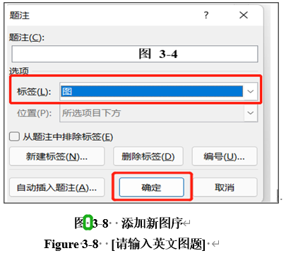
图3-9 删除多余空格
Figure 3-9
注：
（6）图添加好后，可以在图目录处，点击鼠标右键，选择“更新域”→选择“更新整个目录”→选择“确定”。

表题注设置和表插入说明
表题注设置: 只须把其中的标签内容改成“表”即可。
表插入说明: 为了方便表目录的生成，添加新表格、中英文表序和表题、表注的方式可以参考下方步骤。您也可以选择其他合适的方案。
（1）复制下表表3-1的表格、中英文表序和表题、表注，如果表格内容在一个页面上显示不完整需要使用续表，则需要把续表的表格、中英文表序和表题、表注一起复制，然后保留原格式粘贴到新表应在的位置。
表3-1
Table 3-1
×××× | ××××
×××  ×××  ×××  ×××  ×××  ××× | ××××  ××××  ××××  ××××  ××××  ××××
表3-1 （续表）
Table 3-1 (continued)
×××× | ××××
×××  ××× | ××××  ××××
注：
（2）分别输入中文表题和英文表题，删除复制过来的旧的中文表序。
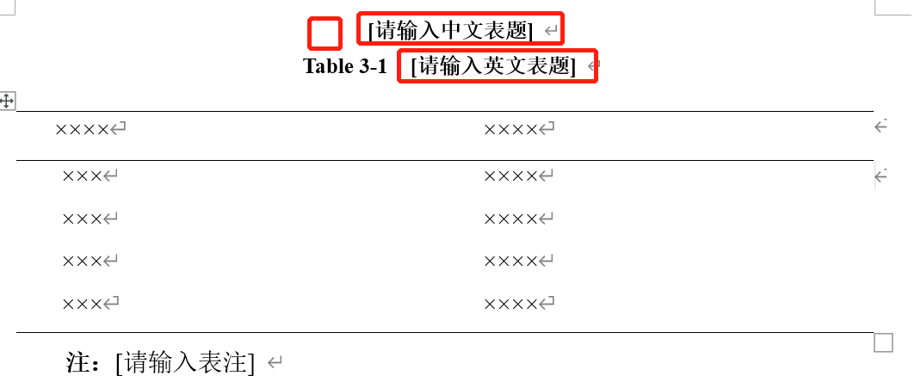
图3-10 表修改位置
Figure 3-10
注：在要添加新表序的红框处点击鼠标，然后看图3-11的操作。
（3）选择“引用”→选择“插入题注”，如图3-11所示插入新表序。
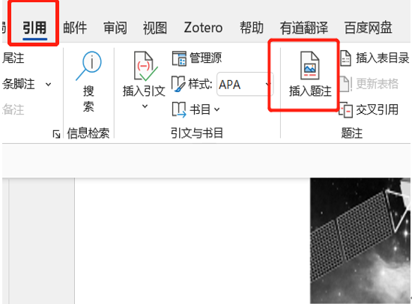
图3-11 点选插入新表序
Figure 3-11
注：
（4）所有内容不需改动，标签行显示“表”，直接选择“确定”，将自动显示新的中文表序。英文表序和续表的中英文表序需要根据新的中文表序进行手动修改。另外，需要去除中文“表”和编号之间多余的空格（类似图3-9中所示的绿色圆圈处），英文Table和编号之间保留一个空格。中英文的表序和表题文字之间空一个汉字符位。
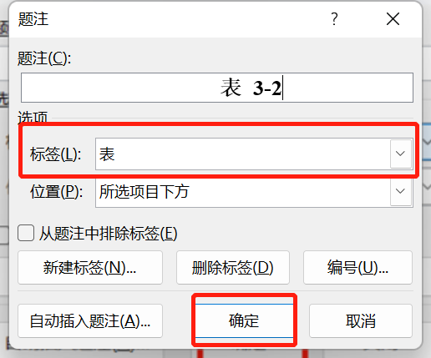
图3-12 添加新表序
Figure 3-12
注：关于表的题注添加操作和图是基本一样的。如果没有正常的添加题注的话会导致图表目录的异常，所以务必认真阅读这个部分。
（5）表添加好后，可以在表目录处，点击鼠标右键，选择“更新域”→选择“更新整个目录”→选择“确定”。
表格示例
表3-2
Table 3-2
×××× | ××××
×××  ××× | ××××  ××××
注：
表3-3 续表表格示例
Table 3-3
日期 | 数量
12  13  14 | 10000  323  1234
表3-3 续表表格示例（续表）
Table 3-3 (continued)
日期 | 数量
18  19 | 4654  1111
注：表在一个页面上显示不完整的时候要参考如上格式做出续表。
表3-4 表格示例
Table 3-4
日期 | 数量
14  15 | 111  123
注：
表3-5 表格示例1
Table 3-5
日期 | 数量
14  15 | 111  123
注：
表3-6 表格示例2
Table 3-6
日期 | 数量
14  15 | 111  123
注：

公式示例
公式说明：论文中的表达式需另行起，原则上应居中。若有两个以上的表达式，应从“1”开始的阿拉伯数字进行编号，并将编号置于括号内。编号采用右端对齐。表达式较多时可分章编号。较长的表达式如必须转行，只能在+，-，×，÷，＜，＞等运算符之后转行，序号编于最后一行右顶格。
公式正文示例：
在给定类变量的情况下，贝叶斯定理表明了特征向量$x=(x_{1},⋅⋅⋅,x_{n})$与y之间的对应关系为如下公式3-1:
$P(y|x_{1},⋅⋅⋅,x_{n})=\frac{P(y)P(x_{1},⋅⋅⋅,x_{n}|y)}{P(x_{1},⋅⋅⋅,x_{n})}$ (3-1)
可以使用最大后验估计(MAP)来估计$P(y)$和$P(x_{i}|y)$，$P(y)$是类$y$在训练集中的出现频率。不同的朴素贝叶斯分类器主要的区别在于他们服从的分布假设$P(x_{i}|y)$。上面的$\hat{y}$是给定样本$(x_{1},⋅⋅⋅,x_{n})$下类别为$y$的最大概率值。朴素贝叶斯分类器在机器学习中是一种较好的分类器，但其概率估计值在诸多的文献中提到可能其估计的值误差会比较大。

常见问题处理
标题序号不对，现象如下：
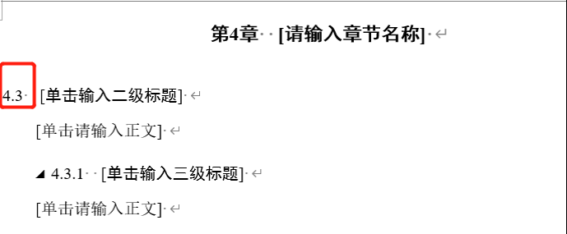
图3-13 错误序号的二级标题
Figure 3-13
注：
在红框处点击，然后依次选择“开始页面”→“多级列表”→“定义新的多级列表”。如图3-14所示，修改红框处的起始编号为“1”，然后选择“确定”。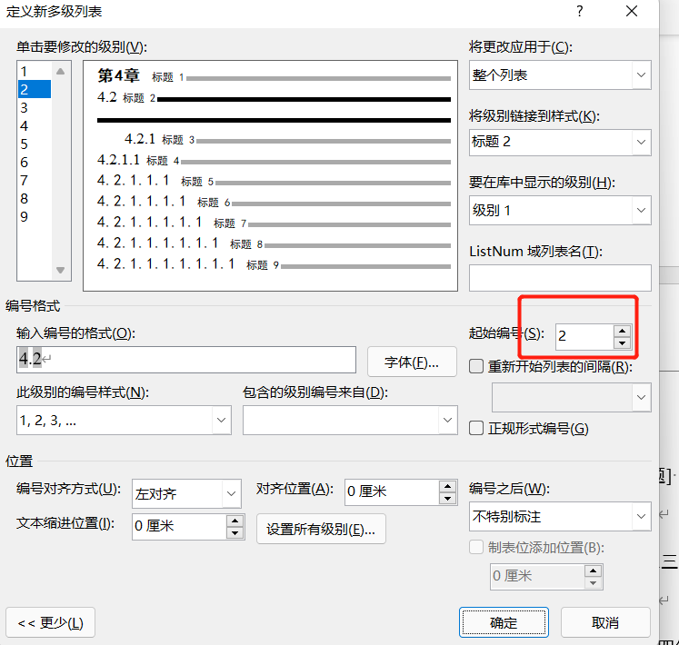
图3-14 重新调整编号
Figure 3-14
注：

结果

讨论

结论与展望

主要结论

论文创新点

问题与展望

参考文献
（列表总体格式示例）
王乃昂, 李卓仑, 程弘毅, 等. 阿拉善高原晚第四纪高湖面与大湖期的再探讨[J]. 科学通报, 2011, 56: 1367–1377.
杨小平, 刘东生. 距今30 ka前后我国西北沙漠地区古环境[J]. 第四纪研究, 2003, 23: 25–30.
Adams K D, Wesnousky S G. Shoreline processes and the age of the Lake Lahontan highstand in the Jessup embayment, Nevada [J]. Geological Society of America Bulletin, 1998, 110: 1318–1332.
Li B, Li S-H. Luminescence dating of K-feldspar from sediments: a protocol without anomalous fading correction [J]. Quaternary Geochronology, 2011, 6: 468–479.
Li G-Q, Jin M, Duan Y, et al. Quartz and K-feldspar luminescence dating of a Marine Isotope Stage 5 megalake in the Juyanze Basin, central Gobi Desert, China [J]. Palaeogeography, Palaeoclimatology, Palaeoecology, 2015a, 440: 96–109.
Li G-Q, Wen L, Xia D, et al. Quartz OSL and K-feldspar pIRIR dating of a loess/paleosol sequence from arid central Asia, Tianshan Mountains, NW China [J]. Quaternary Geochronology, 2015b, 28: 40–53.
Li G-Q, Li F, Jin M, et al. Late Quaternary lake evolution in the Gaxun Nur basin, central Gobi Desert, China, based on quartz OSL and K-feldspar pIRIR dating of paleoshorelines [J]. Journal of Quaternary Science, 2017, 32: 347–361.
Li G-Q, She L, Jin M, et al. The spatial extent of the East Asian summer monsoon in arid NW China during the Holocene and Last Interglaciation [J]. Global and Planetary Change, 2018, 169: 48–65.
Reheis M C, Adams K D, Oviatt C G. et al. Pluvial lakes in the Great Basin of the western United States—a view from the outcrop [J]. Quaternary Science Reviews, 2014, 97: 33–57.

（不同类型参考文献格式示例）
著录格式（GB/T7714—2015）：
主要责任者. 题名: 其他题名信息[文献类型标识/文献载体标识]. 其他责任者. 版本项. 出版地: 出版者, 出版年: 引文页码[引用日期]. 获取和访问路径. 数字对象唯一标识符.
主要责任者. 题名: 其他题名信息[文献类型标识/文献载体标识]. 其他责任者. 版本项. 出版地: 出版者, 出版年: 引文页码[引用日期]. 获取和访问路径. 数字对象唯一标识符.
示例：
正文: ××××(裴丽生, 1981)²⁻¹⁰，××××刘彻东(1998)×××，×××××(Simon & Feenberg, 2003; Wang S-P, 2010)
普通图书：
李祥浩. 青藏高原东缘环境与生态[M]. 成都: 四川大学出版社, 2002: 20.
赵耀东. 新时代的工业工程师[M/OL]. 台北: 天下文化出版社, 1998[1998-09-26]. http://www.ie.nthu.edu.tw/info/ie.newie.htm.
Simon D, Feenberg J. Invisible Colleges [M]. Chicago: Univ. of Chicago Press, 2003.
Aitken M J. Introduction to optical dating: the dating of Quaternary sediments by the use of photon-stimulated luminescence [M]. London: Oxford University Press, 1998.
论文集、会议集：
辛希孟. 信息技术与信息服务国际研讨会论文集: A集[C]. 北京: 中国社会科学出版社, 1994.
中国职工教育研究会. 职工教育研究论文集[G]. 北京: 人民教育出版社, 1985.
报告：
中华人民共和国国务院新闻办公室. 国防白皮书: 中国武装力量的多样化运用[R/OL]. (2013-04-16)[2014-06-11]. http://www.mod.gov.cnlaffair/2013-04/16lcontent4442839.htm.
World Health Organization. Factors regulating the immune response, report of WHO Scientific Group [R]. Geneva: WHO, 1970.
学位论文：
林钰婷. 台产攀蜥属之细胞遗传研究[D]. 台湾: 台湾师范大学生命科学研究所, 2006.
Yu K-F. Paleoclimatic implications from late Quaternary terrestrial archives in the Gobi Desert: Examples from the Ejina Basin and Orog Nuur Basin [D]. Germany: RWTH Aachen University, 2016.
专利文献：
张凯军. 轨道火车及高速轨道火车紧急安全制动辅助装置: 201220158825.2[P]. 2012-04-05.
标准文献：
全国信息与文献标准化技术委员会. 文献著录: 第4部分非书资料: GB/T 3792.4-2009[S]. 北京: 中国标准出版社, 2010: 3.
专著中析出文献：
宋史卷三:本纪第三[M]//宋史: 第1册. 北京: 中华书局, 1977: 49.
报纸中析出文献：
丁文详. 数字革命与竞争国际化[N]. 中国青年报, 2000-11-20(15).
档案资源：
中国第一历史档案馆, 辽宁省档案馆. 中国明朝档案总汇[A]. 桂林: 广西师范大学出版社, 2021.
期刊：李炳穆. 韩国图书馆法[J]. 图书情报工作, 2008, 52(6): 6–21.
Bravo H, Olavarria J, Torrealba F. Comparative study of visual inter and intrahemispheric cortico-cortical connections in five native Chilean rodents [J]. Anat Embryol(Berl), 1990, 181: 67–73.
Wang X-X. The need for international history [J].College and research libraries, 2010, 42(6): 549–560.
电子资源：
萧钰. 出版业信息化迈入快车道[EB/OL]. (2001-12-19)[2002-04-15]. http://www.creader.com/news/2001l219/200112190019.html.
Online Computer Library Center, Inc. History of OCLC[EB/OL]. [2000-01-08]. http://www.oclc.org/about/history/default.htm.

附录

如果存在多个附录则删除该页，保留“附录一”，“附录二”等，其中“附录”二字（多个附录则为“附录一”等）与题名间空一个汉字符位。

附录一

如没有附录一删除该页

附录二

如没有附录二删除该页

致 谢
感谢导师，感谢同学，感谢家人。
2022年6月

作者简历及攻读学位期间发表的学术论文与其他相关学术成果
作者简历：
2011年9月——2015年6月，在xx大学获得学士学位。
2015年9月——2018年6月，在中国科学院青藏高原研究所获得硕士学位。
2018年9月——2022年6月，在中国科学院青藏高原研究所攻读博士学位。
工作经历：
年月——年月，在任。
已发表（或正式接受）的学术论文：（书写格式同参考文献）
Zhang S, Zhao H, Sheng Y-W, et al. Mega-lakes in the northwestern Tibetan Plateau formed by melting glaciers during the last deglacial [J]. Quaternary Science Reviews. 2022, 285: 107528.
申请或已获得的专利：（书写格式同参考文献，无专利时此项不必列出）

参加的研究项目及获奖情况：
第二次青藏高原综合科学考察：湖泊演化及气候变化响应专题，2019–2023，参加

